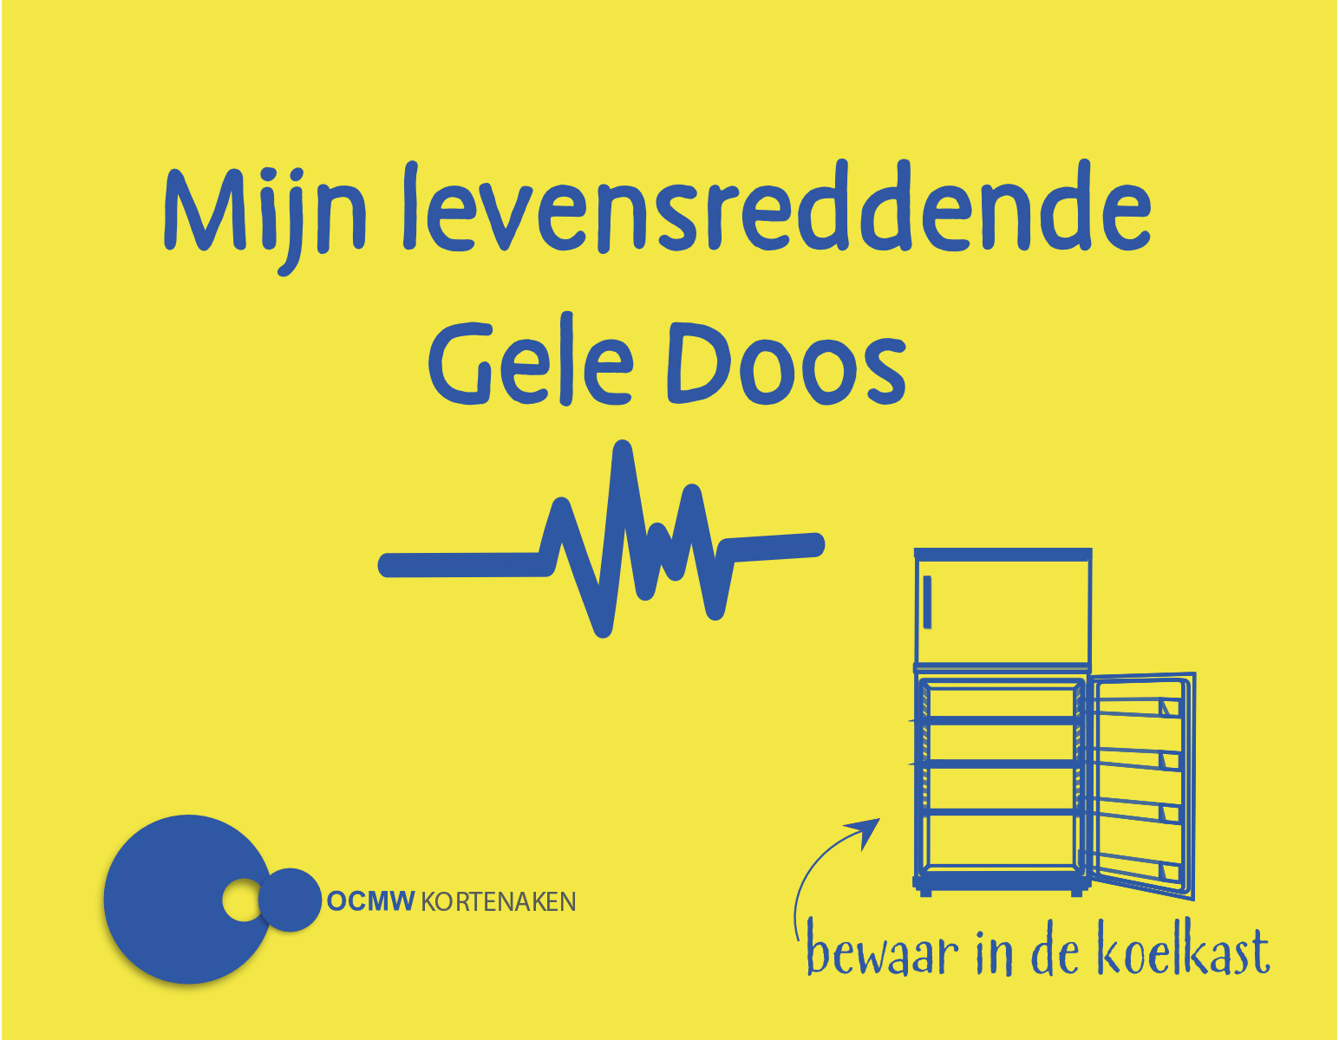

NAAM: . . . . . . . . . . . . . . . . . . . . . . . . . . . . . . . . . . . . . . . . . . . . . . . . . . . . . . . . . . . . . . . . .

VOORNAAM: . . . . . . . . . . . . . . . . . . . . . . . . . . . . . . . . . . . . . . . . . . . . . . . . . . . .
FICHE VERMISTE PERSOON

Handleiding bij het invullen van de fiche: zie bijgevoegde handleiding

Ingevuld op: . . . . . . . . . . . . . . . . . . . . . . . . . . . . . . . . . . . . . . . . . . . . . . . . . . . . . . . . . . . . . . . . . . . . . . .. . . . . . . . . . .
.

Door (naam - voornaam - relatie): . . . . . . . . . . . . . . . . . . . . . . . . . . . . . . . . . . . . . . . . . . .

. . . . . . . . . . . . . . . . . . . . . . . . . . . . . . . . . . . . . . . . . . . . . . . . . . . . . . . . . . . . . . . . . . . . . . . . . . . . . . . . . . . . . . . . . . . . . . . . . . . . . .. . . .

Tel nummer: . . . . . . . . . . . . . . . . . . . . . . . . . . . . . . . . . . . . . . . . . . . . . . . . . . . . . . . . . . . . . . . . . . . . . . . . . . . . . . . . .

Bijgewerkt op: . . . . . . . . . . . . . . . . . . . . . . . . . . . . . . . . . . . . . . . . . . . . . . . . . . . . . . . . . . . . . . . . . . . . . . . . . . . . .
Recente foto

IDENTITEITSGEGEVENS VAN DE PERSOON
Naam: | . . . . . . . . . . . . . . . . . . . . . . . . . . . . . . . . . . . . . . . . . . . . . . . . . . . . . . . . . . . . . . . . . . . . . . .. . . . . . . . . . . . . . . .. .
Voornaam: | . . . . . . . . . . . . . . . . . . . . . . . . . . . . . . . . . . . . . . . . . . . . . . . . . . . . . . . . . . . . . . . . . . . . . . .. . . . . . . . . . . . . . . .. .
Roepnaam: | . . . . . . . . . . . . . . . . . . . . . . . . . . . . . . . . . . . . . . . . . . . . . . . . . . . . . . . . . . . . . . . . . . . . . . .. . . . . . . . . . . . . . . .. .
Geboorteplaats: | . . . . . . . . . . . . . . . . . . . . . . . . . . . . . . . . . . . . . . . . . . . . . . . . . . . . . . . . . . . . . . . . . . . . . . .. . . . . . . . . . . . . . . .. .
GSM in bezit:  Neen  Onbekend  Ja | Nummer: . . . . . . . . . . . . . . . . . . . . . . . . . . . . . . . . . . . . . . . . . . . . . . . . . . . . . . . . . . . . . . . . . . . . ..

BELANGRIJK OM WETEN
Opmerkelijke uiterlijke kenmerken: tatoeage, bril, baard, snor, litteken, kaalhoofdig, bijzonderheden

. . . . . . . . . . . . . . . . . . . . . . . . . . . . . . . . . . . . . . . . . . . . . . . . . . . . . . . . . . . . . . . . . . . . . . . . . . . . . . . . . . . . . . .. .. . . . . . . . . . . . . . . . . . . . . . . . . . . . . . . . . . . . . . . . . . . . . . . . . . . . . . . . . . . . . . . . . . . . . . . . . . . . . . . . . . . . . . .. . . . .

. . . . . . . . . . . . . . . . . . . . . . . . . . . . . . . . . . . . . . . . . . . . . . . . . . . . . . . . . . . . . . . . . . . . . . .. . . . . . . . . . . . . . . . . . . . . . . . . . . . . . . . . . . . . . . . . . . . . . . . . . . . . . . . . . . . . . . . . . . . . . . . . . . . . . . . . . . . . . . . . . . . . . . . . . . . . . . . .. . . ..

. . . . . . . . . . . . . . . . . . . . . . . . . . . . . . . . . . . . . . . . . . . . . . . . . . . . . . . . . . . . . . . . . . . . . . .. . . . . . . . . . . . . . . . . . . . . . . . . . . . . . . . . . . . . . . . . . . . . . . . . . . . . . . . . . . . . . . . . . . . . . . . . . . . . . . . . . . . . . . . . . . . . . . . . . . . . . . . .. .

Geschatte lengte / lichaamsgewicht: . . . . . . . . . . . . . . . . . . . . . . . . . . . . . . . . . . . . . . . . . . . . . . . . . . . . . . . . . . . . . . . . . . . . . . . . . . . . . . . . . . . . . . . . . . . . . . . . . . . . . . . . . . . . .

Huidskleur / Haarkleur: . . . . . . . . . . . . . . . . . . . . . . . . . . . . . . . . . . . . . . . . . . . . . . . . . . . . . . . . . . . . . . . . . . . . . . . . . . . . . . . . . . . . . . . . . . . . . . . . . . . . . . . . . . . . . . . . . . . . . . . . . . . . . . . . . . . . . .

Welke taal: . . . . . . . . . . . . . . . . . . . . . . . . . . . . . . . . . . . . . . . . . . . . . . . . . . . . . . . . . . . . . . . . . . . . . . . . . . . . . . . . . . . . . . . . . . . . . . . . . . . . . . . . . . . . . . . . . . . . . . . . . . . . . . . . . . . . . . . . . . . . . . . . . . . . . . . . . . . .

MEDISCHE EN SOCIALE ACHTERGROND / LEVENSGEWOONTEN
Vorige adressen (vorige domicilies, gemeenten uit kindertijd enz.):
Andere contactadressen met relationele of professionele link (vrienden, oude collega’s werk... ):
Indien weduwe/weduwnaar: begraafplaats van overledene met naam en voornaam.
Plaatsen waar persoon mogelijk of regelmatig komt (winkels, gebruikelijke wandeling, recreatieclubs...):
Mogelijke verplaatsingswijze:
 Te voet  Fiets  Bromfiets  Auto nummerplaat: . . . . . . . . . . . . . . . . . . . . . . . . . . . . . . . . . . . . . . . . . . . . . .
. .
 Ander vervoermiddel:

 | VERDWIJNINGSANTECEDENTEN
Eerdere verdwijning?  Ja  Neen
Was er toen tussenkomst van de politie?  Ja  Neen
Datum |  | Waar terug gevonden | Situatie

ENKEL IN TE VULLEN IN GEVAL VAN VERDWIJNING
Navraag bij personen waar de vermiste de laatste | Naam bevraagde personen + informatie:
uren omgang mee zou kunnen gehad hebben | . . . . . . . . . . . . . . . . . . . . . . . . . . . . . . . . . . . . . . . . . . . . . . . . . . . . . . . . . . . . . . . . . . . . . . . . . . . . . . . . . .
(familie, buren, thuishulp, ) | . . . . . . . . . . . . . . . . . . . . . . . . . . . . . . . . . . . . . . . . . . . . . . . . . . . . . . . . . . . . . . . . . . . . . . . . . . . . . . . . . .
 Nog niet uitgevoerd | . . . . . . . . . . . . . . . . . . . . . . . . . . . . . . . . . . . . . . . . . . . . . . . . . . . . . . . . . . . . . . . . . . . . . . . . . . . . . . . . . .
 | . . . . . . . . . . . . . . . . . . . . . . . . . . . . . . . . . . . . . . . . . . . . . . . . . . . . . . . . . . . . . . . . . . . . . . . . . . . . . . . . . . .
Nood aan belangrijke voorzorgsmaatregelen Agressie, onrust, onder invloed van drugs, alcohol . . . . |  Ja  Neen  Welke?  . . . . . . . . . . . . . . . . . . . . . . . . . . . . . . . . . . . . . . . . . . . . . . . . . . . . . . . . . . . . . . . . . . . . . . . . . . . . . . . . . .
Bijzonderheden over de sociale context (spanningen Met derden, relationele problemen met familie of Vrienden) | . . . . . . . . . . . . . . . . . . . . . . . . . . . . . . . . . . . . . . . . . . . . . . . . . . . . . . . . . . . . . . . . . . . . . . . . . . . . . . . . . . .  . . . . . . . . . . . . . . . . . . . . . . . . . . . . . . . . . . . . . . . . . . . . . . . . . . . . . . . . . . . . . . . . . . . . . . . . . . . . . . . . . .
 | . . . . . . . . . . . . . . . . . . . . . . . . . . . . . . . . . . . . . . . . . . . . . . . . . . . . . . . . . . . . . . . . . . . . . . . . . . . . . . . . . .
 | . . . . . . . . . . . . . . . . . . . . . . . . . . . . . . . . . . . . . . . . . . . . . . . . . . . . . . . . . . . . . . . . . . . . . . . . . . . . . . . . . .

Zoektocht in de woning / appartementsgebouw
Zoektocht nog bezig
Reeds uitgevoerd:
 Woning  Aanhorigheden  Tuin
 Kamer + kasten
 Verdieping: kasten + kleine ruimten en toiletten
 Het volledige gebouw met kasten, toiletten, technische ruimten . . . .
 Andere

Zoektocht in de directe omgeving van de woning / het gebouw
 Zoektocht nog bezig
 Zoektocht nog niet gestart
 Uitgevoerd

Navraag bij:
 Familie  Buren  Familie

PERSOONSBESCHRIJVING (VERMELD DE BIJZONDERHEDEN)
Kledij op de dag van de verdwijning (jas, vest, regenkledij, broek, rok, kleed, ):
Schoenen (klassiek, sportschoenen, laarzen, slippers, andere, ):
Is vermiste persoon in bezit van geld, bankkaart, gsm, identiteitskaart, juwelen, horloge, bagage, documenten . . . ?
Verwittiging contactpersoon bij terugvinden vermiste
 Familie  Ja  Neen
 Politie  Ja  Neen
 Andere  Ja  Neen

SCHRIFTELIJKE TOESTEMMING FAMILIE / VOOGD
Ondergetekende (naam, voornaam, hoedanigheid, relatie . . . )
Geeft schriftelijke toestemming om de fiche “vermiste persoon” over te maken aan de politie
om bij een onrustwekkende verdwijning de opsporing te kunnen uitvoeren.

DATUM HANDTEKENING

Contactpersoon 1 (urgentieadres) - relatie
Naam
Adres
Telefoonnummer
Werd deze persoon reeds ingelicht?  Ja  Neen

Contactpersoon 2 (urgentieadres) - relatie
Naam
Adres
Telefoonnummer
Werd deze persoon reeds ingelicht?  Ja  Neen

Contactpersoon 3 (urgentieadres) - relatie
Naam
Adres
Telefoonnummer
Werd deze persoon reeds ingelicht?  Ja  Neen

Contactgegevens thuisdiensten:
Organisatie
Contactpersoon + telefoonnummer
Organisatie
Contactpersoon + telefoonnummer
Organisatie
Contactpersoon + telefoonnummer

HUISARTS
Naam
Telefoonnummer

HUISAPOTHEKER
Naam
Telefoonnummer

